Тема: Будинок. Квартира.
Мета: практична: ознайомити учныв з новими словами і виразами та практикувати в їх вживанні kitchen,
Bathroom, living- room, bedroom повторити вживання конструкції That is … This is …
Відпрацювати вимову звуків [Ɵ],[tᶘ],[ju:] .
освітня : поглибити уміння учнів працювати з підручником, наглядовим матеріалом.
розвиваюча: розвивати навички читання та письма,розвити готовність учнів до участі в іншомовному
мовленні.
виховна: виховувати в учнів культуру спілкування,виховувати активність та працьовитість.
Обладнання: підручник, наочність, презентація, картки ,роздатковий матеріал.

Структура уроку
ӏ.Організаційна частина
Перевірка д/з
Фонетична гімнастика
II. Основна частина
Вивчення слів
Читання діалогу
Повторення граматики
Робота з картками
Рівневі завдання
III.Підсумок
Д/з
Підсумок
План уроку.
I. Організаційна частина
Hello children”s.
How are you?
На сьогоднішньому уроці ми будемо
- Вивчати нові слова
- Працювати з підручником
- Повторимо граматику
- Працювати в групах
- Працювати в парах
Записуемо число (в зошитах)
1 Перевірка д/з
-перевірка слів
Наочність(без напису)
А)встав голосні літери
- R..b..t
- Dr..m
- Pl..n..
- C..r

Слайд – слайд перевірка- в зошитах самоперевірка.(ставлять +)
В) перевірка діалогу
- читання за роллями
- 2 учні, 2 учні.
Оцінювання +

2.Фонетична хвилинка

- Ch [tᶘ ] – teacher , cheeks , kitchen
- Th [Ɵ ]- thanks , three , bathroom ,
- Ng [ɳ ]- song , long , living- room ,
- Oo [u: ] – book , look , school ,
- Ck [k] - black , neck , Nick
Викресли зайве слово

- [tᶘ ] - chair , teacher , show
- [Ɵ] - this , three , birthday
- [ɳ] - song , sin , long
- [u: ] – clown , book , look
- [k ] – black, cat , neck
Перевірка(УСНО)
- [tᶘ ] - chair , teacher , show
- [Ɵ] - this , three , birthday
- [ɳ] - song , sin , long
- [u: ] – clown , book , look
- [k ] – black, cat , neck

II. Основна частина
1.подання нового мовного матеріалу.
1.1 Вивчення нових слів.
Kitchen bathroom Living room bedroom
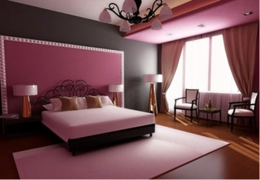
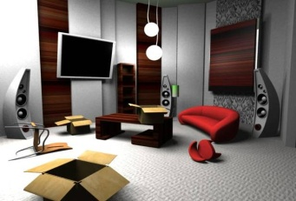
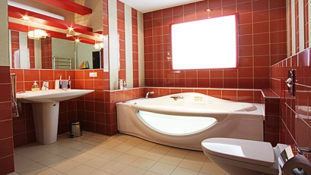
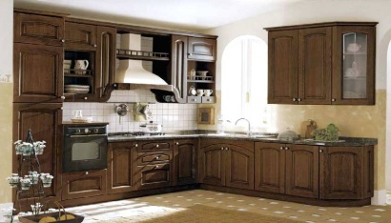

- Я читаю
- Діти повторюють
- Читання із слайду
- Читання в підручнику
- Читання по словах – переклад
- Повторити як читаються сполучення літер
- Ch [tᶘ ] - kitchen
- Th [Ɵ ]- bathroom
- Ng [ɳ ]-living-room
- Oo [u: ] -bedroom
I-в читають англійською
II- в перекладае на укр.
1.2 Групова робота

Я вам даю по 4 вивчених слова ваше завдання підібрати правильне слово до малюнка(представник групи презентує)
2.2 Робота з діалогом
БЕСІДА:
Розгляньте малюнки про що в них буде іти мова
- Я читаю перекладаемо разом
Чи справдилося передбачення?

2.3 Словникова робота
Зараз прослухайте діалог за диктором і підкресліть нові слова. Які слова підкреслили. А крім них є ще такі 2 нових слова.

- On the left – ліворуч
- On the right –праворуч

Практика.
Я дам вам команди а ви їх виконаєте
Візьміть книгу покладіть ліворуч - Take the boock on the left
Візьміть ручку покладіть ліворуч - Take the pen on the right
Як сказати англійською (ліворуч праворуч)

2.4Повторення граматики.
В тексті вже є знайома конструкція This is… That is…
Коли предмет близько як ми кажемо а коли далеко.
Карточки(самоперевірка) Вставте
__________ is a kitchen.(близько)
__________ is a bathroom.(далеко)
__________ is a bedroom.(далеко)
__________ is a living – room.(близько)
2.5 Читання діалогу
+ за роллями
+ прочитайте один одному(робота в парах)
+вибіркове читання
- То кімната хлопчиків
- Ох де кухня
- Ванна ліворуч
- Я починаю ви продовжуйте.
- ДЕФЕРЕНЦІЙОВАНЕ ЗАВДАННЯ
- В кого на парті червоний кружечок виконує ось це завдання
- Допишіть речення In my flat is ….. ( )
- В кого синій
- Деформоване речення (розрізане речення правильно скласти і записати)
ПЕРЕВІРКА НА ДОШКУ

В кого жовтий

Списують і перекладають (That is the bedroom for boys)ПЕРЕВІРКА НА ДОШКУ
III.Заключна частина.
В.р – скласти діалог за зразком
Д.р – скласти 2 речення з нов. словами
С.р- слова і читать діалог
Підсумок
Кросворд
b | a | t | h | r | o | o | m
g | k | j | l | p | h | b | u
l | i | v | i | n | g | roo | m
x | t | j | k | l | m | b | c
p | c | h | l | h | u | e | a
g | h | k | j | u | o | n | m
b | e | d | r | o | o | m | t
x | n | n | f | s | r | c | a

